**Муниципальное бюджетное общеобразовательное учреждение**

**муниципального образования г.Саяногорск**

**«Школа № 3 имени Героя России Сергея Медведева»**

**УРОК МУЖЕСТВА**

**«РОССИЙСКИЕ ШКОЛЬНИКИ**

**– ГЕРОИ НАШЕГО ВРЕМЕНИ»**

**Автор:**

**учитель физики,**

**педагог дополнительного образования**

**Версткин Сергей Анатольевич**

**2025**

**Аудитория: учащиеся 9-х классов**

**Цель: формирование представлений об ответственном гражданском поведении детей и молодежи на примерах отважных поступков их сверстников, а также неравнодушного отношения к людям, нуждающимся в помощи, участия в деятельности общественных объединений направленных на заботу о представителях старшего и младшего поколений.**

**Задачи: 1. Повышение познавательного интереса обучающихся к вопросам патриотизма, неравнодушия, здорового образа жизни, бережного отношения к родным и близким.**

**2. Мотивация обучающихся к проявлению неравнодушного, ответственного отношения к различным жизненным ситуациям, повышению социальной активности.**

**3. Включение обучающихся в социально полезную деятельность, используя примеры «горячих сердец» России.**

**Содержательное наполнение Урока мужества представляет собой диалог, дискуссию о нравственных, гражданских ценностях, возможностях изменения окружающей действительности к лучшему.**

**Образовательная часть Урока мужества иллюстрируется героическими поступками российских школьников.**

**Оборудование: компьютер, мультимедиа, презентация «Герои нашего времени»**

**ОРГАНИЗАЦИОННЫЙ МОМЕНТ.**

**СОЗДАНИЕ ЭМОЦИОНАЛЬНОГО НАСТРОЯ**

**- Кто такой герой? (ответы детей).**

**- Могут ли быть героями ваши ровесники? (ответы детей).**

**ВВЕДЕНИЕ В ТЕМУ УРОКА**

**Когда  встречаешься с понятием «герой», то в голове сразу возникают имена героев Великой   Отечественной войны. Вспоминаются   названия   улиц   в родном городе. Многие имена засели в нашей памяти надолго и теперь передаются из поколения в поколение. Имена героев носят некоторые школы, в том числе и наше учебное заведение. Школа имени Героя России пограничника Сергея Медведева. Героизм этих отважных людей неоспорим и вечен.**

**Но что же происходит сегодня? Неужели в нашей современной жизни не осталось героев? Они есть, и их не мало!**

**Наша страна во все времена славилась своими героями, мы искренне ими гордимся. Но, героические подвиги и поступки могут совершаться не только во время кровопролитных войн, но и в мирное время.**

**В наши дни чрезвычайные ситуации и серьезные пожары возникают нередко. И подвиги сотрудников МЧС в наши дни – тоже не редкость. Спасателям приходится действовать в сложнейших условиях, проявляя мужество и смекалку, чтобы спасти и сохранить жизнь людей. Но это – их профессиональный долг. А как назвать поступки обычных российских граждан, которые, рискуя собственной жизнью, спасают другие человеческие жизни?**

**Наш народ на протяжении многих веков отличался проявлением милосердия, сострадания, готовностью оказать помощь ближнему, оказавшемуся в силу каких-то причин в тяжелой ситуации. Как показывает практика, когда возникает**

**непредвиденная ситуация с человеком, угрожающая его жизни, то в этот момент поблизости с ним обязательно найдется человек, готовый прийти ему на помощь.**

**Кроме того, в нашей стране найдутся и дети-герои, которым наравне со взрослыми, по воле судьбы приходилось участвовать в спасительных действиях.**

**Свои героические поступки они совершают не ради славы, не ради постов и лайков в соцсетях. А по совести, по зову сердца. Рискуя собственной жизнью, юные герои борются за жизнь других, за их спасение в экстренной ситуации. Нередки случаи проявления героических действий детей на пожаре, а также при возникновении трагических ситуаций на водоемах при спасении утопающих.**

**А в каких других экстремальных ситуациях участвовали дети? Где и как себя проявили ваши сверстники?**

**Детей, на которых можно равняться, в настоящее время много. Но как их узнать? Они, порой, очень скромные. И ответ у них один: «На моем месте так поступил бы каждый!»**

**ОСНОВНАЯ ЧАСТЬ**

**Что главное в человеке? Чем он может заявить о себе? Чем может быть интересен окружающим? Газеты, телевидение, интернет каждую минуту заваливают нас информацией о якобы интересных людях. Об их внешности, возрасте, заработанных деньгах, скандальных выходках. Но за красивыми картинками не видны настоящие душевные качества человека. Вот об этих душевных качествах и хотелось бы поговорить. Поговорим о детях – героях нашего времени.**

Рассмотрим 10 коротких историй, которые поведают о жизни юных героев. О жизни маленьких героев, сохранивших большие человеческие жизни!

**Несчастье может случиться в любой момент, с любым человеком. Особенно с ребенком. И бывает так, что взрослых, которые могли бы помочь, рядом просто не оказывается. Есть только другой ребенок, часто не намного старше. Этот ребенок и приходит на помощь, выручает, спасает жизнь.**

1. **ИСАХАНЯН АРТЕМ /8 лет/**

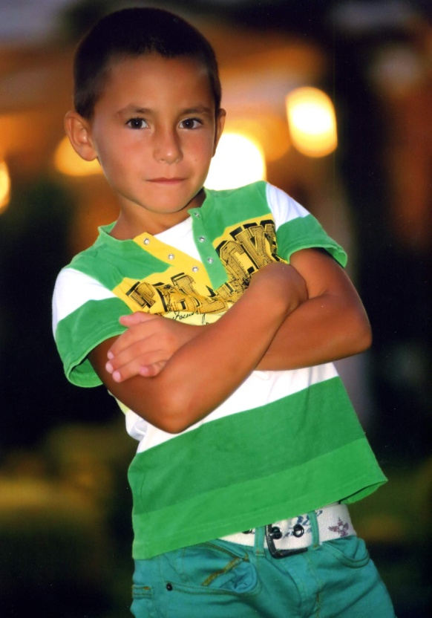 **Эта история произошла в городе Пятигорск Ставропольского края. Во дворе жилого дома семьи Исаханян жила сторожевая собака, большая и серьезная. Она обычно лежала внутри вольера, грозно поглядывая на проходящих, а они ее сторонились, ведь сторожевой пес – это вам не плюшевый мишка. Однажды в мае первоклассник Артём и две его сестрички играли около дома. Было жарко, но дети увлеченно носились по двору, предвкушая скорые летние каникулы.**

**Бадминтон, быстрый воланчик, крики, шум, гам. Пес – и что только на него нашло? – каким-то образом выскочил из вольера и понесся в сторону детей. Он прыгнул на маленькую сестричку и придавил ее. Тельце полуторагодовалой девчушки скрылось под мохнатой тушей. Артём среагировал первым. Он кинулся сверху на собаку, хотя обычно обходил ее стороной, сел на нее, схватил за морду, чтобы отвести пасть от сестренки. В ответ рассвирепевшая собака кинулась на мальчика, погрызла и расцарапала лицо, прокусила носовые пазухи.**

**Уже потом подоспели взрослые, растащили кровавый клубок. Девочка была в порядке, только сильно напугана. А Артёму явно требовалась медицинская помощь. «Скорая», сирены, врачи в белах халатах, госпитализация, операционная… Артём вспоминает всё с трудом и без особой охоты. Он получил многочисленные травмы лица и головы. Впоследствии мальчик перенес несколько операций. До сих пор Артёму иногда приходится пропускать школу и занятия танцами, которыми он очень увлечен, так как необходимы еще разные обследования и пластические операции. А ведь ему всего 8 лет…**

**Врачи, родители, друзья и родственники – все надеются, что Артём придет в норму. Сестры его безумно любят, а младшая с особой гордостью держит его за руку, выходя на прогулку.**

**В школе, где Артём всегда хорошо учился и активно участвовал в общественной жизни, тоже гордятся им. Думал ли он в тот страшный момент, что, защищая сестренку, подставляет свое лицо под пасть громадного пса? Наверное, нет. Наверное, он не верил, что собственный пес может так отреагировать. Но главное – сестренка жива и здорова. А шрамы... до свадьбы заживут!** [1]

1. **ВОЛКОВА ВЕРОНИКА /9 лет/**

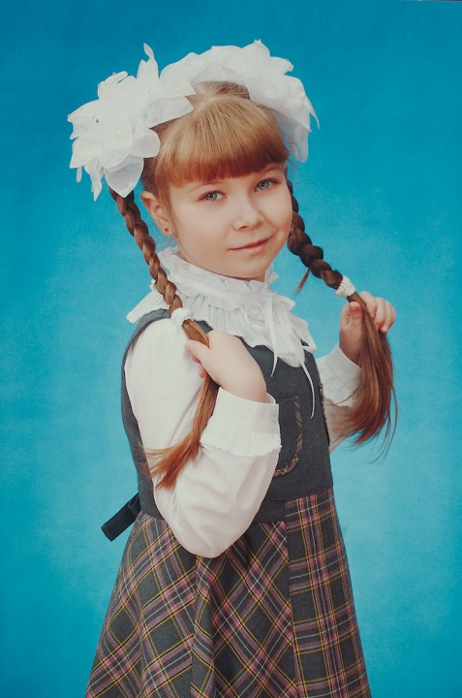 **Новый микрорайон Красноярска на берегу сибирской реки Енисей. Красивые дома с подземными парковками, уютные детские площадки, на которых предусмотрено всё, чтобы дети чувствовали себя в безопасности. В одном из таких домов живет Вероника. Взрослые считают ее спокойной, доброй, отзывчивой и очень ответственной девочкой. И, надо сказать, не зря!**

**В начале августа Вероника с родителями только что вернулись из поездки по Хакасии. Полная новых впечатлений и счастливая оттого, что ей впервые доверили гулять самостоятельно – ведь через две недели ей исполнится 9 лет! – Вероника вышла во двор. Здесь под присмотром мам и бабушек играли в песочнице маленькие дети, в том числе пятилетняя соседка Таня. Обычно она гуляла с бабушкой, но сейчас той рядом не было. Вероника со своей подружкой стала качаться на качелях. Все были заняты своими делами, и никто не заметил, как Таня перелезла через перила, ограждающие высокую отвесную стену, внизу которой был въезд в подземные гаражи…**

**Вероника рассказывает, как увидела уже за оградой испуганные Танины глаза и побелевшие пальчики, вцепившиеся в прутья перил. В голове Вероники мелькнуло: упадет, разобьется! Не раздумывая ни секунды, она рванулась вниз по ступенькам лестницы, ведущей к гаражам. Только бы успеть! Девочка подбежала к стене, остановилась прямо под Таней и вытянула руки вверх, чтобы ее поймать. И тут пальцы малышки не выдержали, и она камнем рухнула вниз. Весь удар Вероника приняла на себя.**

**От обрушившейся на нее тяжести и боли девочка закричала. Подбежавшие на крик дети пытались поднять её на ноги, но безуспешно. Потом они позвали папу одного из мальчиков, и он на руках отнес Веронику домой. А Танюша вернулась с прогулки без единой царапинки. Объяснить толком, что случилось, она так и не смогла. Свой девятый день рождения Вероника отмечала в больнице. Из-за сложного перелома ноги она пролежала там почти месяц и еще полтора месяца провела дома в гипсе. Учебный год для нее начался только со второй четверти.**

**Об этом вовсе не детском, а осознанном и ответственном героическом поступке девятилетней девочки в Красноярске знают немногие. Но родители маленькой Тани глубоко признательны Веронике за спасение их дочери. Иногда всё в нашей жизни решают мгновения. И горячее сердце!** [2]

1. **НИКОНОВ НИКИТА /12 лет/**

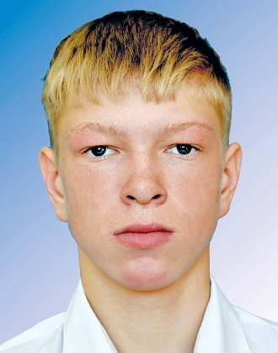

**Эта почти невероятная история произошла 4 ноября 2015 года в центральной части села Амгу Тернейского района Приморского края. Двое школьников – 12-летний Никита Никонов и его сосед 9-летний Станислав Нагорный – возвращались из магазина, куда ходили за хлебом. Стас шел немного впереди, Никита – следом. Когда Стас проходил мимо соседнего двора, неожиданно из калитки на него выскочил медведь! Как мощный дикий зверь оказался в центре села? Что заставило его наброситься на человека? Но факт остается фактом: дикий зверь напал на человека. Медведь выломал металлический лист и набросился на Стаса, опрокинул его на землю, начал мять, топтать, кусать свою жертву, вцепился ему в голову, потом в плечо и спину…**

**Увидев это, Никита, шедший позади Стаса, сразу же бросился на помощь соседу. В то мгновение он ни о чем не мог думать: ведь медведь напал на Стаса!? Позже Никита вспоминал, как сильно испугался за приятеля и совсем забыл о собственной безопасности, настолько неожиданным казалось происходящее. Преодолев мгновенную оторопь, подросток схватил с земли большой камень и, страшно закричав, побежал к месту трагедии. Оказавшись вплотную к медведю, Никита изо всех сил ударил зверя камнем по голове. Медведь, видимо, не ожидал такого сопротивления от маленького человека, и, оставив лежащего на земле Стаса, с ревом пошел на Никиту. Не каждый бывалый охотник может пережить такое. Совершенно ясно, чем могла закончиться эта история: смельчак Никита мог погибнуть. И погиб бы. Если бы не маленькая собачка охотничьей породы, которая бежала с ними. Такса по кличке Тося с заливистым лаем смело кинулась на медведя, стала наскакивать на зверя, кусать его и тем самым отвлекла от детей. Косолапый скрылся в лесу. А Тося, пробежав метров 60, вернулась во двор.**

**Мама Никиты рассказывает: «Конечно, был шок. Я не могла поверить, что у нас посреди деревни медведи могут покусать детей. Жутко было смотреть на все эти рваные раны, разорванную одежду, всю в крови». Боль и перевязки мальчишки переносили стойко, как и подобает мужчинам.**

**Местные жители говорят, что в таежном Амгу это первый случай выхода медведя к людям. Уже после нападения на детей выяснилось, что голодный гималайский медведь сначала хозяйничал во дворе Анатолия Ардашова. Но хозяева успели спрятаться в доме. Ардашовы первыми оказали помощь раненым детям и подняли тревогу. Охотникам пришлось застрелить незваного гостя. А Никита за свою находчивость и решительность стал уважаемым человеком в селе. А теперь и не только в своем селе.** [3]

1. **БУШИНА ПОЛИНА /16 лет/**

 **В послеобеденное время на улицах Красноярска было особенно жарко. В июле такое случается нередко, и восьмиклассница Бушина Полина привычно спешила поскорее пересечь открытый двор, чтобы укрыться в спасительной тени подъезда. Тут до девушки донесся глухой крик. Она огляделась. На солнцепеке никого не было, но тревожный звук раздавался совсем рядом. Приглядевшись к стоявшей рядом иномарке, Полина заметила в тёмноте салона ребёнка. Малыш лежал на заднем сидении, судорожно двигал ручонками и заходился в плаче. Девушка вспомнила недавнюю поездку в автобусе. Кондиционера не было, пассажиры усиленно обмахивались газетами, а она считала секунды до спасительной остановки. Тогда ей казалось, что она умирает…**

**Полина огляделась. Никто не собирался подходить к автомобилю и отпирать его. Она подёргала все дверцы – заперто. Сигнализация молчала. Девушка изо всех сил ударила ногой по колесу. Ничего! Надо было что-то делать…**

**Сообщение на телефон дежурного полиции поступило в 16 часов. Звонившая девушка сообщила, что в закрытом автомобиле, припаркованном на улице Яковлева в Железнодорожном районе, длительное время находится маленький ребёнок. На место выехал экипаж патрульно-постовой службы.**

**Когда полицейские приехали, Полина стояла, плотно прижавшись к боковому стеклу машины, чтобы хоть как-то оградить ребёнка от палящих лучей, и громко говорила какие-то ласковые слова. Хозяева автомобиля так и не появились. Сотрудники полиции решили разбить стекло. Маленький невольный пленник уже не мог кричать, только судорожно глотал воздух. Потом ещё несколько долгих минут до прибытия «скорой помощи» Полина держала малыша на руках, тихонько покачивая и обмахивая платком.**

**Уже в больнице врачи определили, что у ребёнка случился тепловой удар, и Полина просто спасла ему жизнь. Если бы полуторагодовалый мальчуган провел в раскалённом автомобиле ещё некоторое время, он никогда больше не увидел бы солнце…**

**Малыш был отправлен в реанимационное отделение, в отношении матери малыша возбуждено уголовное дело, а Полина Бушина через некоторое время получила благодарность от имени сотрудников полиции.**

**Таким образом, неравнодушие проходящей мимо Полины Бушиной спасло человеческую жизнь.** [4]

**Не каждому человеку удается пережить мгновение, когда от его решения зависит жизнь человека, и он его реализует в пользу жизни..**

**В чрезвычайной ситуации люди ведут себя по-разному. Кто-то пугается и теряет способность двигаться, кто-то начинает суетиться, а кто-то просто начинает действовать, чтобы помочь попавшему в беду или предотвратить ее.**

**Мамы, приводящие нас в этот мир, и врачи, спасающие нас в сложных ситуациях, – это те, кто особенно хорошо знают, как бесценна, хрупка и уязвима человеческая жизнь.**

**Спасти друга, родственника или незнакомого человека, возможно, даже рискуя своей жизнью, – это подвиг.**

1. **АЛЕЕВ ВАЛЕРИЙ /13 лет/**

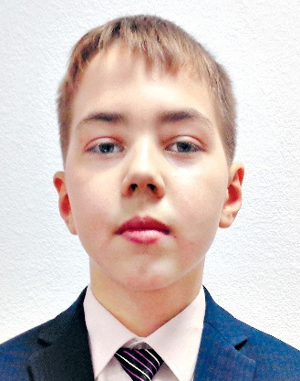 **Не зря отец учил сына водить автомобиль – в нужный момент учащийся 6 класса школы № 3 села Серафимовский Республики Башкортостан Алеев Валерий сел за руль и спас ему жизнь…**

**Так сложилось, что лето 2016 года для Валерия Алеева началось с перелома ключицы. И все его «грандиозные» планы – вдоволь побегать, накупаться и накататься на новом велосипеде – пришлось отложить до лучших времен. Зато с отцом они стали больше проводить времени вместе, более того, ходить с ним в походы! Вдвоем они посещали пасеку или просто гуляли по лесу.**

**В один из таких «походных дней» сын с отцом отправились за ягодами. Отъехав на большое расстояние от дома, Александр Сергеевич случайно наступил на гнездо шершней. От множественных укусов мужчина вдруг начал отекать – у него началась сильнейшая аллергическая реакция. Но это уже потом врачи скажут: анафилактический шок. А тут школьник с ужасом увидел, что с отцом творится что-то неладное – он весь покраснел, покрылся потом и не смог ни слова сказать.**

**Возможности вызвать «Скорую помощь» у них в лесу, конечно, не было, так как мобильная связь отсутствовала. С огромным трудом добравшись до дороги, отец с сыном сели в машину и тронулись в обратный путь. Но уже через полкилометра мужчина почувствовал, что вести машину не может: дорога перед глазами просто пропадала. «Сможешь сесть за руль?», – спросил он тогда у сына. Валерий ответил положительно. И хотя одна рука Валеры все еще была в корсете, они поменялись местами. Сев за руль внедорожника, мальчик, вспомнив все, что рассказывал и показывал отец, отлично справился с управлением. Юный шофер сумел довезти отца, который был уже в бессознательном состоянии, до села Верхнетроицкого, где жили его дедушка и бабушка. Они незамедлительно вызвали «Скорую помощь», которая доставила Александра Сергеевича в сельскую больницу, и сообщили обо всем маме мальчика.**

**«Я сел на водительское кресло, и машина тронулась, – вспоминает Валера. – Вцепился в руль, тихонько еду, знаю, что впереди спуск с горы. Вдруг голова папы оказывается на моем плече. Смотрю – а он без сознания». Когда машина подъехала к местной лесопилке, мальчик остановил автомобиль и бросился звать на помощь взрослых. Но люди оказались равнодушными и безучастными к чужой беде: ему не поверили. Тогда мальчик снова сел за руль и, несмотря на внутреннюю напряженность, мужественно доехал до дома родителей отца. Быстрая реакция Валеры, как отметили медики, спасла Александру Сергеевичу жизнь. Уже на следующий день он вышел из больницы. Исключительное самообладание, выдержка, смелость – те привитые с детства качества, которыми обладает Валерий Алеев, обязательно помогут ему и в дальнейшей жизни.** [5]

**С мальчишками часто случаются происшествия – забавные и не очень. Конечно, а как же иначе воспитать характер, узнать что-то новое, утолить жажду приключений? Хорошо, если приключение незначительное. А если случается настоящая беда, а помощи поблизости нет?**

**6. РАКОВ НИКОЛАЙ /14 лет/**

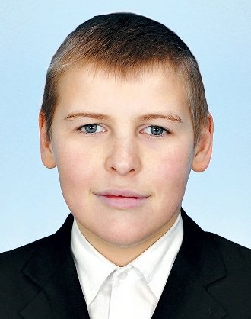 **Этот случай произошел в Комсомольске-на-Амуре Хабаровского края. Обычным днем 31 марта 2016 года несколько ребят решили погулять. Было уже довольно тепло, сугробы подтаивали. Ничто не предвещало опасности. Но, оказывается, обычный сугроб может таить в себе немало неожиданного и серьезного. Во время прогулки один из мальчиков, Алёша, провалился в снег. Сразу и практически по горло. Подтаявший снег уплотнился, выбраться из такого сугроба невозможно без посторонней помощи. И бесполезно помогать себе руками: сугроб еще больше уплотнялся, поэтому любое движение только усугубляло положение.**

**Ребята, возможно, испугавшись, как-то потихоньку «растворились». Вызволять друга из снежной ловушки остался один Николай. Он энергично откапывал друга из снежного плена. Чего-то, что могло бы заменить лопату, с собой не было, руки быстро уставали, было страшно провалиться самому... Но Николай не переставал отбрасывать снег, не оставлял друга. Минуты растягивались, а помощи ждать было неоткуда. Николай страшно устал, но борьбу продолжал до последнего, чтобы помочь другу...**

**И у ребят все получилось! Наконец, снежный плен позади. Уставшие, но довольные ребята пошли домой. Радостно, что все кончилось хорошо. Страшно, что будут ругать. Сам Николай никому не говорил о том, что им с другом пришлось пережить. Об этом случае классному руководителю Николая рассказала бабушка спасенного Алексея.**

**Бывает, взрослые ругают детей за инициативность, самостоятельность, любознательность. Они словно забывают то время, когда были детьми. Но случается, что в какой-то момент маленькому человеку надо проявить смелость, решительность, терпение. Потому что больше некому. Потому что от этого зачастую зависит жизнь.**

**Да, мальчишки порой просто ищут неприятностей, играют в опасных местах, лезут в незнакомые пещеры и подвалы, ныряют, прыгают с высоты, да и много чего еще. Но иногда даже прогулка в хорошо знакомом парке или поездка на автобусе может обернуться бедой. В школе Николая знают как ответственного, смелого и решительного мальчика. Николай учится в седьмом классе, он обычный подросток. Но для близких, одноклассников, друга Алексея он – герой, смелый, готовый прийти на помощь в трудную минуту. Николай Раков никому ничего не доказывал. Просто поступил, как настоящий друг. Как настоящий человек.** [6]

1. **АСТАШОВ РУСЛАН /15 лет/, ГАРАНИН ДАНИЛ /14 лет/**

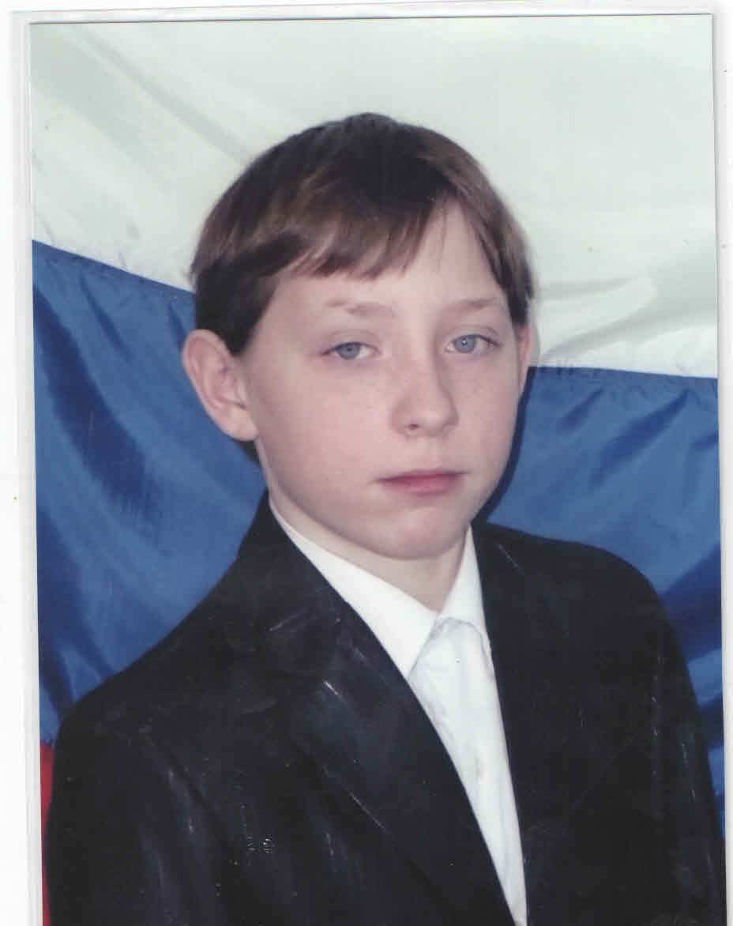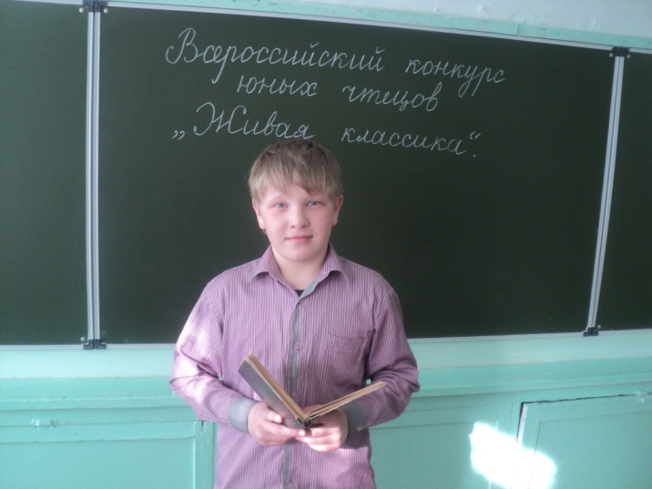

**«В результате навалившегося на Хабаровский край циклона троих детей накрыло сошедшей лавиной прямо в поселке Горном, в районе улицы Ленина, у дома № 25» – эта информация поступила в дежурно-диспетчерскую службу правительства Хабаровского края. Так жители Солнечного муниципального района узнали о происшествии, которое случилось 11 марта 2015 года.**

**Улица Ленина находится недалеко от сопок. Здесь зимой дети могут спокойно кататься на лыжах и санках совсем рядом с домом. Но в этот раз неожиданностью стала снежная волна – около 300 кубометров снежных масс! Она сошла после очередной метели с вершины самой высокой сопки и именно в том месте, где на склоне катались на санках дети – Ксюша и Саша Артёмовы, а также Саша Бредо. Девочке девять, а мальчикам по 11 лет. Снежная лавина накрыла всех троих!**

**К счастью, неподалеку от места чрезвычайного происшествия оказались ученик 7-го класса Данил Гаранин и восьмиклассник Руслан Асташов. Они первыми бросились спасать ребят из снежного плена. Разгребая руками снег, Данил и Руслан через несколько минут обнаружили и вызволили из-под снега Александра и Ксению Артёмовых. Ребята на руках отнесли домой Ксюшу, которая была совсем без сил. Уже заходя в подъезд, мальчики узнали, что, кроме Ксюши и Александра, на горке был Саша Бредо. Тогда Данил и Руслан снова бросились к сопке. Искать Сашу они позвали и взрослых.**

**Жильцы ближайших домов активно подключились к поиску. Сашу отнесло снежной волной несколько дальше от того места, где вели поиски Данил и Руслан. Мальчика обнаружили под большей толщей снега – около 40 сантиметров – в обморочном состоянии и с посиневшими губами. Пострадавших детей доставили в больницу для полной диагностики.**

**Отважные спасатели были награждены Почетной грамотой главы Солнечного муниципального района «За смелость и мужество, проявленные в ходе спасения детей, попавших под снежный завал в поселке Горный».**

**В ответственный момент Данил Гаранин и Руслан Асташов не прошли мимо, не растерялись, а действовали так, как подсказывало им их горячее неравнодушное сердце. Их победой стали три спасенные жизни – Александра и Ксении Артёмовых и Саши Бредо.** [7]

1. **ГОЛУБЕВ ДАНИИЛ /17 лет/**

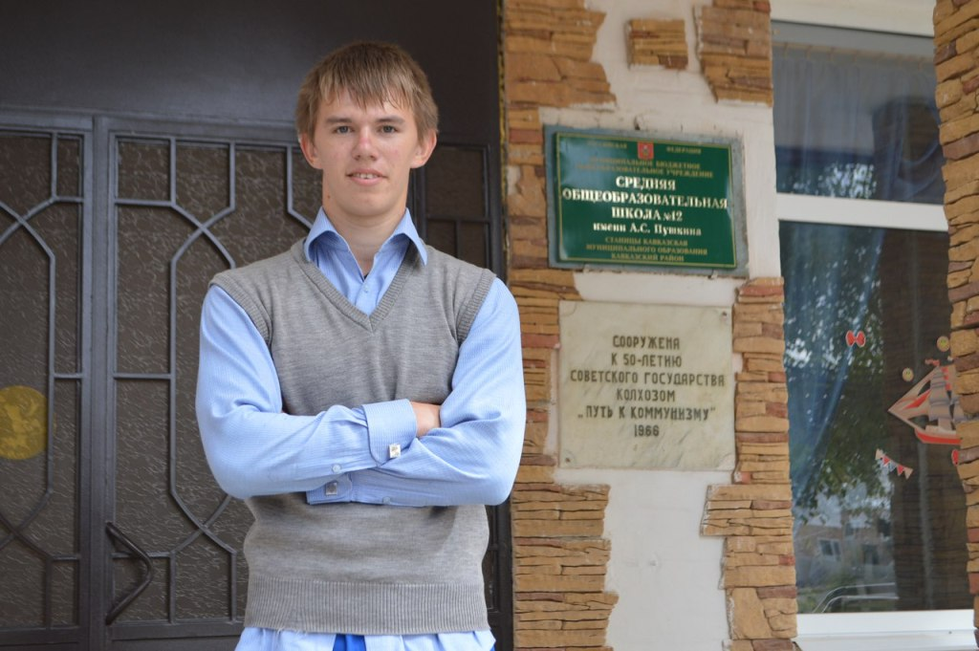 **Сентябрь 2015 года был погожим, и станичные мальчишки не упустили возможности поиграть в футбол. Когда Даниил Голубев, десятиклассник школы № 12 станицы Кавказская, с мячом в руках подошел к ожидавшим его товарищам, он увидел жутковатую картину. Ребята стояли в оцепенении вокруг трансформаторной будки (она была рядом с футбольным полем). Внутри ее ограды в судорогах бился Дима Дмитриев, девятиклассник той же школы.**

**Действия Даниила стали быстрыми и четкими. Не колеблясь ни минуты, он выломал в ограде трансформаторной будки калитку и оттащил Диму на безопасное расстояние. А тот уже не дышал. Сами собой в голове Даниила всплыли знания, полученные на уроках ОБЖ. Он попытался нащупать пульс и, хотя его не было, начал делать Диме искусственное дыхание и непрямой массаж сердца, одновременно давая указания своим друзьям, что еще надо сделать.**

**Как выяснилось, в ожидании футбольного мяча Дима пролез под оградой трансформаторной будки и, несмотря на предостережения товарищей, забрался на нее. То ли по неосторожности, то ли из-за беспечности он схватился рукой за один из проводов. Посыпались искры, и подросток свалился на землю без сознания.**

**К тому времени как приехала «скорая», вызванная одним из мальчишек по указанию Даниила, Дима уже начал дышать. Пока врач делал спасительную инъекцию, Даниил под ритмичный счет медработника продолжал делать другу искусственное дыхание. Когда подоспели родители Димы, «скорая» уже увозила его в районную больницу.**

**Как потом пояснили врачи, без правильно и своевременно оказанной Даниилом первой медицинской помощи спасти Диму им бы не удалось: от сильного удара током он пережил клиническую смерть. На вертолете его направили в Краснодар, через три недели Дима вернулся домой, но еще три месяца не мог посещать школу.**

**А Даниил не видит в своих действиях никакого героизма. Он считает, что на его месте так поступил бы каждый. Но каждый ли? Ведь Даниил не только не растерялся, он грамотно оказал пострадавшему первую медицинскую помощь и удержал друзей от паники, четко организовав их действия в сложной ситуации.**

**Чем бы в дальнейшем Даниил Голубев не решил заниматься, главный выбор в своей жизни он уже сделал – прийти на помощь, когда в этом есть жизненная необходимость.** [8]

1. **МАГОМЕДОВ МАГОМЕДМАНСУР /13 лет/,**

**МАХАЧЕВ МАНСУР /13 лет/, МАХАЧЕВ МАГОМЕДГАДЖИ /10 лет/**

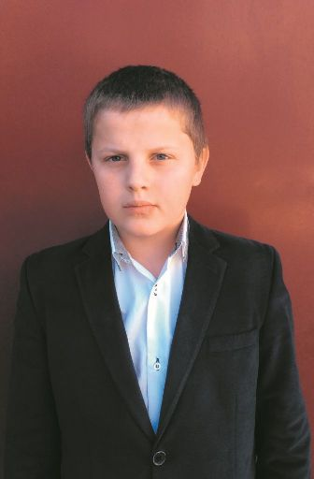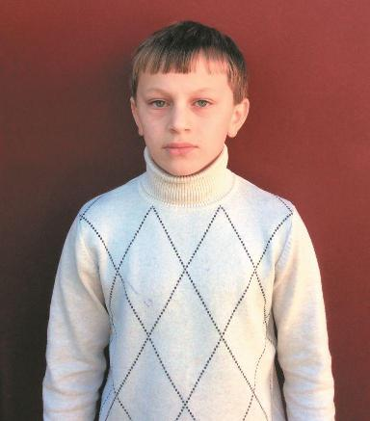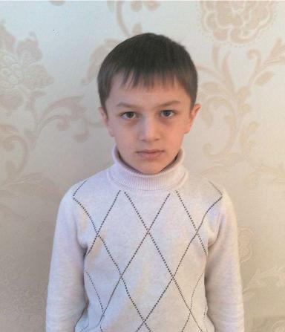

**Село Хотода, живописно расположилось между горными отрогами в Республике Дагестан. Реконструкция автодороги республиканского значения «Гунибское шоссе – Вантляшевский перевал» имеет важное экономическое значение и соединяет пять горных районов республики. Этот участок дороги является составной частью строящейся федеральной Аваро-Кахетинской автомобильной дороги – стратегически важной транспортной артерии федерального значения, имеющей выход на государственную границу с Грузией. Именно поэтому дорога привлекает особое внимание экстремистов, которые стремятся сделать движение по ней или невозможным, или крайне опасным. Так, в сентябре 2014 года на участке республиканской автомобильной дороги, которая проходит неподалеку от Гидатлинского моста, экстремистами было приведено в действие самодельное взрывное устройство, как раз в то время, когда здесь проезжала служебная машина «УАЗ-Патриот» с тремя сотрудниками полиции.**

**11 октября. Суббота, солнечный теплый день. Трое местных подростков, уроженцы села Хотода, возвращались с летнего пастбища, куда обычно отгоняли коров и которое находится в 6 км от их родного села. 13-летние двоюродные братья – Мансур Махачев и Магомедмансур Магомедов – взяли с собой на прогулку 10-летнего Магомедгаджи, родного брата Мансура. Подростки весело подшучивали над младшим братом, но тот не обижался – вырабатывал твердый мужской характер. Вдруг веселье школьников как рукой сняло. Дойдя до участка автодороги, где была подорвана автомашина с сотрудниками полиции, на крутом повороте у обрыва дороги, поблескивая на солнце, лежал мобильный телефон. Это находка была бы удачной, но к телефону были присоединены четыре круглые батарейки, перевязанные клейкой лентой. Выросшие в краю, где до сих пор гремят выстрелы и взрывы, подростки моментально оценили опасность и бросились в село. О смертельной находке родители детей сообщили начальнику ОМВД по Шамильскому району.**

**На место обнаружения опасного телефона срочно выехала оперативно-следственная группа. После недолгих поисков на противоположной стороне автодороги были обнаружены еще два взрывных устройства, начиненных поражающими элементами, каждое мощностью по 2,5 килограмма в тротиловом эквиваленте. Каждое из этих устройств обладало достаточной мощностью, чтобы при подрыве убить и покалечить несколько десятков невинных людей.**

**Благодаря отваге и мужеству школьников из села Хотода, их правильным и оперативным действиям – Магомедмансура Магомедова, Мансура Махачева, и Магомедгаджи Махачева – был предотвращен террористический акт и спасено множество жизней.** [9]

**Спокойная жизнь – большая ценность. Можно заниматься своими делами, зная, что твой покой берегут полицейские, военные, пограничники. А если вдруг что-то случится, найдется тот, кто придет на помощь, восстановит нарушенный порядок. В детстве многие мечтают стать полицейскими, военными, пожарными. Смотрят фильмы про героизм в огне, на войне, на границе. Почему-то с возрастом стремление к подвигу проходит: хочется, чтобы кто-то другой защищал, воевал, охранял… К счастью, у тех, кто воюет, охраняет, защищает, есть и помощники, и смена.**

1. **ЮДАЕВА ВИКТОРИЯ /17 лет/**

 **К большому сожалению, террористических актов не становится меньше. СМИ пестрят печальными сообщениями о драматических событиях, которые происходят в учебных заведениях разных городов и стран. Поэтому особенно важно заниматься предотвращением трагедий.**

**Распознать злоумышленника бывает непросто. Как правило, им бывает человек, который не выдаёт своих намерений. А если и сообщает о планируемом преступлении, то эти знаки никто не воспринимает всерьёз, а считает чудачеством или неудачной шуткой. Однако такая беспечность может обернуться большой бедой. Вот почему так важно не закрывать глаза на отклонения в поведении и поступках тех, кто рядом с нами. И при возникновении угрозы вовремя отреагировать, чтобы можно было принять превентивные меры. Именно так поступила школьница Виктория Юдаева из города Тольятти Самарской области.**

**Вечером 30 сентября 2021 года в одной из социальных сетей на групповой странице девушка увидела скриншоты страниц молодого человека. Они подействовали на неё ужасающе. На фотографиях был изображен молодой мужчина в маске, а под ними пестрели страшные фразы: «Завтра идём стрелять 23 Школу. Здоровья всем погибшим». Виктория решила, что бездействовать в такой ситуации нельзя. Она тут же позвонила социальному педагогу школы, описала ситуацию и высказала свои опасения. По её мнению, могли пострадать ученики и сотрудники школы. Учителя и директор школы ответственно отнеслись к сообщению девушки. Они провели расследование и проинформировали о зловещем факте сотрудников правоохранительных органов. Те в свою очередь оперативно организовали проверку и задержали молодого человека, которого впоследствии поместили на лечение в специализированное медицинское учреждение.**

**Так, благодаря бдительности и активной гражданской позиции Вики Юдаевой был предотвращён террористический акт.** [10]

**А это и есть истинная смелость, настоящая гражданская сознательность – смотреть дальше собственных интересов. Вести себя так, словно это ты должен охранять и защищать тех, кто рядом.**

**ПОДВЕДЕНИЕ ИТОГОВ УРОКА**

**- Скажите можно ли назвать всех этих девчонок и мальчишек героями нашего времени? (ответы детей).**

**Героических поступков детей в России, связанных с их действиями в экстремальных ситуациях – бесчисленное множество. Многие герои награждены медалями «За мужество в спасении»,«За спасение погибавших». Нет таких регионов в России (да, и в мире), которые бы не пострадали от последствий непредвиденных ситуаций. Это является общечеловеческой проблемой.**

**Сегодня мы рассмотрели лишь малую часть историй про отважных детей и их «недетские» поступки. Нет возможности охватить все подвиги, совершенные юными героями. Кроме того, не все из них награждены медалями, не все подвиги стали известны широкой публике, но от этого их героические поступки не потеряли свою значимость. Самая главная награда — благодарность тех, чьи жизни они спасли.**

**Поступки детей-героев и их грамотные действия в сложившихся ситуациях – наглядный пример важности изучения основ культуры безопасного поведения с самого юного возраста (в детском садике, в школе). Их смелость и мужество, проявленные в экстремальных ситуациях, являются примером для всех граждан нашей страны, в том числе - взрослых.**

**Истории из жизни сегодняшних героев свидетельствуют о том, что наша страна располагает не только профессиональными спасателями и взрослыми, готовыми прийти на помощь, но и подрастающим молодым поколением, готовым встать на защиту не только своих близких, но и оказать помощь всем, кто будет в этом нуждаться! Сколько смелости, сколько мужества необходимо, чтобы решиться на этот шаг!**

**В современном мире люди часто проявляют равнодушие к проблемам и трагедиям других. Но героев при этом не становится меньше! Они живут рядом с нами! Их истории не должны остаться без внимания, напротив – о них должна знать вся страна.**

**Стать героем, дано не каждому. Стать Героем способен лишь тот, кому чуждо проявления равнодушия к чужой беде. В наше время, это, пожалуй, главная проблема – равнодушие. Равнодушным быть нельзя!**

**Самые главные чувства взрослого или взрослеющего человека закладываются в самом раннем детстве, они настраивают душу на благородные поступки и подвиги. И наше время дает немало примеров таких поступков, которые родом из детства.**

**Уверен, что и среди вас найдутся отзывчивые люди, готовые прийти на помощь близким и даже вовсе незнакомым людям, оказавшимся в тяжелой жизненной ситуации.**

**Остается пожелать - пусть в нашей жизни будет как можно меньше таких ситуаций, при которых детям вновь придется проявить свой героизм подобным образом…**

**Спасибо за внимание!**

**ИСТОЧНИКИ**

**Интернет-ресурсы:**

**Портал Фонда социально-культурных инициатив «Горячее сердце»**

1. **На защиту сестренки** <https://cordis.fondsci.ru/stories/2015/na-zashhitu-sestrenki.html>
2. **Только бы успеть!** <https://cordis.fondsci.ru/stories/2016/tolko-byi-uspet!.html>
3. **Смелость … и медведя берет! https://cordis.fondsci.ru/stories/2017/smelost…-i-medvedya-beret!.html**
4. **Жара** <https://cordis.fondsci.ru/stories/2014/zhara.html>
5. **Полезный навык спас жизнь отца** <https://cordis.fondsci.ru/stories/2017/poleznyij-navyik-spas-zhizn-otcza.html>
6. **Просто быть другом** <https://cordis.fondsci.ru/stories/2017/prosto-byit-drugom.html>
7. **Вырвать из снежного плена** <https://cordis.fondsci.ru/stories/2016/vyirvat-iz-snezhnogo-plena.html>
8. **Уроки не прошли даром** <https://cordis.fondsci.ru/stories/2016/uroki-ne-proshli-darom.html>
9. **Предотвратить теракт** <https://cordis.fondsci.ru/stories/2015/predotvratit-terakt!.html>
10. **Бездействовать было нельзя** <https://cordis.fondsci.ru/stories/2022/bezdejstvovat-byilo-nelzya.html>